Pressemitteilung 01OE14
Messe Intec+Z Aktuell Januar 2015
Neu: Oemeta Öl-Separator verlängert Standzeiten von HYCUT-Kühlschmierstoff und verringert den Reinigungsaufwand in der Werkzeugmaschine
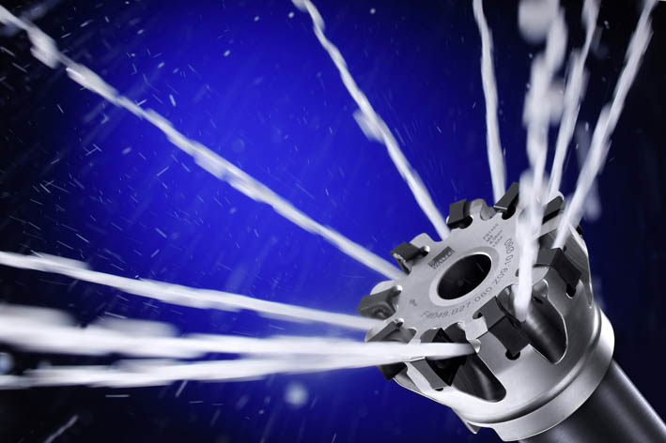
Wertschöpfung steigern durch Kühlschmierstoff
Kontakt und Informationen:
Oemeta Chemische Werke GmbH
Malte Krone
Ossenpadd 54
D-25436 Uetersen
Tel. +49 4122 924-0
krone[at]oemeta.com
www. oemeta.com
Text + Bilder unter www.pressearbeit.org
(Uetersen/Leipzig) Oemeta Chemische Werke GmbH zeigt auf der diesjährigen Messe Intec/Z in Leipzig einen neuartigen Öl-Separator. Zusammen mit dem bewährten und erneut weiterentwickelten mineralölfreien Zweikomponenten-Kühlschmierstoff-System HYCUT lassen sich Standzeiten wesentlich erhöhen und Reinigungsintervalle deutlich verlängern. Darüber hinaus zeigt das Unternehmen neue Bearbeitungsöle, bei denen Anwender hinsichtlich der kommenden schärferen Kennzeichnungspflicht ganz gelassen bleiben können.

24.-27.02.2015
Messe Leipzig
Wir sind dabei!
Halle 2, Stand F65

„Fremdöle wie sie bei der Teilebearbeitung in den Kühlschmierstoff (KSS) eingetragen werden, können mit unserem neuen Öl-Separator einfach und wirkungsvoll abgeschieden werden“, betont Malte Krone, Leitung Produktmanagement bei Oemeta. Das neue Produkt, das die Norddeutschen auf der Messe Intec/Z vorstellen, lässt sich magnetisch am KSS-Tank anbringen. Es scheidet oben schwimmende Fremdöle aber auch Feinstabriebe, wie sie beispielsweise bei der Gussteilbearbeitung entstehen, über einen Bypass ab. Das System arbeitet dabei sehr viel wirkungsvoller und schneller als die konventionelle Skimmertechnik. Im Bypass wird die Fließgeschwindigkeit verringert, so dass genügend Zeit für eine wirkungsvolle Separation gewonnen wird. Weil der Kühlschmierstoff dadurch wesentlich länger sauber und leistungsfähig bleibt, verringert sich der Aufwand und es sinken die Prozesskosten.
Version 4, 14.01.2015

Bitte Text, Bilder und Bilduntertitel prüfen. Evtl. Änderungen deutlich machen (Word Änderungsfunktion). Auswahl ankreuzen.
☐ Frei zur Veröffentlichung
☐ Ändern und neue Vorlage
☐ Nach Änderung frei zur Veröffentlichung

Datum + Unterschrift

Zusammen mit HYCUT beste Ergebnisse
Reinigungsbedingte Maschinenstillstände, wie sie aufgrund der Bildung von Bodensätzen durch Feinstabriebe notwendig werden, können sehr viel länger vermieden werden. Anwender beobachten Standzeiten von sechs bis zwölf Monaten, wo früher alle sechs bis acht Wochen ein Reinigungsvorgang notwendig war und die Produktion unterbrochen werden musste. „Der Öl-Separator funktioniert optimal in Kombination mit unserem HYCUT KSS-System, da kaum Fremdöl einemulgiert wird“, ergänzt Krone. Stattdessen steigt das Fremdöl in der Emulsion nach oben und nimmt dabei sogar die Feinstpartikel mit. Der HYCUT KSS hat somit eine selbstreinigende Wirkung.
Auch die beiden neuen Bearbeitungsöle, OEMETOL 556 und 576, die das Unternehmen auf der Messe vorstellt, basieren auf Esterölen. Sie sind frei von Mineralöl und bieten exzellente Schmierleistungen. OEMETOL 556 ist mit 10 mm²/s niedrigviskos und liegt deutlich unter der neuen Grenze zur Kennzeich-nungspflicht von 20,5 mm²/s für mineralölhaltige KSS, die die CLP (Classification, Labelling and Packaging of substances and mixtures) ab Mitte 2015 vorschreibt. Dennoch bleibt es kennzeichnungsfrei, da Esteröle von der Kennzeichnungspflicht ausgenommen sind. Es muss nicht auf Lungenschädigungen nach Verschlucken hingewiesen werden. Darüber hinaus sind die esterbasierten Öle von Oemeta biologisch abbaubar.

Führend in der Gesamtkostenbetrachtung
Mineralölfreie Kühlschmierstoffe auf Esteröl-Basis haben bei Oemeta eine lange Tradition. So gibt es das Zweikomponenten-System HYCUT schon seit rund 20 Jahren. Während dieser Zeit wurde es regelmäßig weiterentwickelt. In der Gesamtkostenbetrachtung schneiden die Produkte trotz der höheren Anschaffungskosten meist deutlich besser ab. Denn sie verlängern Reinigungs- und Wartungszyklen, senken Stillstandzeiten der Maschinen und erhöhen so Maschinenlaufzeiten und Produktivität. Je nach Bearbeitungsaufgabe lassen sich zudem die Schnittgeschwindigkeiten in der Bearbeitung erhöhen. „Nicht ohne Grund gehören nahezu alle Automobilhersteller in Deutschland zu unseren Kunden“, bemerkt Krone abschließend. Oemeta in Leipzig: Halle 2, Stand F65.
452 Wörter, 3.151 Zeichen
Bei Abdruck bitte zwei Belegexemplare an SUXES
Text und Bilder auch unter www.pressearbeit.org

((Firmeninfo Oemeta Chemische Werke GmbH))

Qualtität aus Tradition - Vorsprung durch Innovation
Oemeta ist ein inhabergeführtes Familienunternehmen in der dritten Generation. Seit fast 100 Jahren werden Industrieschmierstoffe für die Bearbeitung von Metall, Glas und Keramik entwickelt und weltweit geliefert. Die Fokussierung auf wassermischbare Kühlschmierstoffe sowie ein breites Anwendungs-Know-how haben die Norddeutschen zum Technologieführer in diesem Spezialgebiet gemacht. Hohe Qualität und Zuverlässigkeit zeichnen die Produkte aus, die meist durch große Marktnähe und enge Kundenkontakte entstehen. Von Oemeta entwickelte Produkte haben sich immer wieder als Standard der Industrie durchgesetzt. Erfindungen wie der Zweikomponentenkühlschmierstoff oder das Multifunktionsöl verbessern die Prozesse bei namhaften Herstellern der Automobil- und metallbearbeitenden Industrie nachhaltig und reduzieren Kosten. Durch acht ausländische Tochterunternehmen und über 30 Vertriebspartner ist Oemeta mit seiner Produkt- und Dienstleistungsphilosophie in den wichtigsten Industrienationen präsent.

((Infobox Synthetische Esteröle))

Biologisch abbaubar und haltbarer
Bei der Herstellung von synthetischen Estern wird die chemisch aus nativen Ölen gewonnene Fettsäure gezielt mit dem ebenfalls aus natürlichem Ursprung gewonnenen Fettalkohol in Reaktion gebracht. Dadurch sind chemische Eigenschaften wie Kettenlänge und Reinheitsgrad genau steuerbar. Synthetische Esteröle sind wie native Pflanzenöle mineralölfrei und biologisch abbaubar sowie meist wesentlich haltbarer.

((Infobox Kennzeichnungspflicht))

Ab Juni 2015 neue Grenzwerte – Esteröle befreit
Mineralölhaltige Bearbeitungsöle müssen bei einer Viskosität unter 7 mm²/s gekennzeichnet werden mit dem Hinweis „Gesundheitsschädlich, kann beim Verschlucken Lungenschäden verursachen“. Ab 1. Juni 2015 wird der Grenzwert auf 20,5 mm²/s angehoben. Esterölprodukte wie HYCUT sind davon nicht betroffen. Sie bleiben weiterhin kennzeichnungsfrei.

Bilderverzeichnis Oemeta, Öl-Separator
Mit 2 Klicks zu Text und Bild unter www.pressearbeit.org.
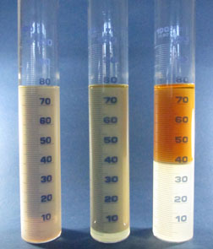  Bild Nr. 01-01 OE_Fremdoelabscheidung.jpg  Fremdölabscheidevermögen von HYCUT im Vergleich zu mineralölbasierten Standardprodukten (nach 24 Std.).  Oemeta Chemische Werke GmbH zeigt auf der diesjährigen Messe Intec/Z in Leipzig einen neuartigen Öl-Separator. | Bild Nr. 01-02 OE_HycutFraeskopf.jpg  HYCUT bleibt als esterölbasierter KSS weiterhin kennzeichnungsfrei.

